**乌鲁木齐地铁二维码改造项目**

**AFC集成商工作说明**

**小码联城**

**2018年03月14日**

# 文档控制

|  |  |  |  |
| --- | --- | --- | --- |
| 版本 | 编写人员 | 日期 | 备注 |
| 1.0 | 张登 | 2018.03.14 | 初稿 |
| 1.1 | 张登 | 2018.03.15 | 修订 |
|  |  |  |  |
|  |  |  |  |
|  |  |  |  |
|  |  |  |  |

# 整体项目说明

乌鲁木齐地铁二维码改造项目，需对地铁AFC设备进行改造，配置二维码读取模块及相应加密系统(安全卡片)，实现二维码过闸项目，乘客通过手机客户端在装有二维码读取模块的闸机上刷码验证实现快速过闸，生成进出站交易数据，并准实时上送多元化支付平台出行平台和地铁相关业务平台，其中多元化支付平台由ACC统一分发。

# 改造周期

整个乌鲁木齐地铁二维码改造项目，需要在2018年05月25日达到初验条件，实现至少每个站两进两出改造，整体软件系统需要在2018年05月19日前完成开发和内部测试。

# 工作范围

本次改造工作，硬件改造(闸机端盖改造以及二维码读头安装等)由单独的硬件改造单位实施，由各AFC集成商进行闸机终端软件程序升级、读写器TP升级、半自动售票机BOM升级、SC升级、LCC升级等工作。

# 改造原则

## 闸机二维码读头安装方式

二维码读头使用RS232(DB9接口)方式接到工控机DB9接口。二维码读头选择国内领先设备。

## 一码通用

不区分进站码和出站码，闸机终端读取到二维码后，根据规定判断码的合法性和业务的合法性，根据闸机自身的功能设置，构造进站或者出站交易。

## 二维码读码

工控机程序增加监控二维码扫描器返回的数据功能，获取二维码扫描器读取到的数据。

## 二维码验码方式

本项目改造二维码采用两级非对称密钥进行数据加密。具体数据字段和验证方法参考《支付宝离线公交二维码开放协议-v2(1).pdf》；本项目使用的二维码协议为电子卡协议。

## 车站票务中心硬件改造

车站票务中心半自动售票机增加扫码枪，扫码枪接入票亭原有工控设备。

# 业务架构

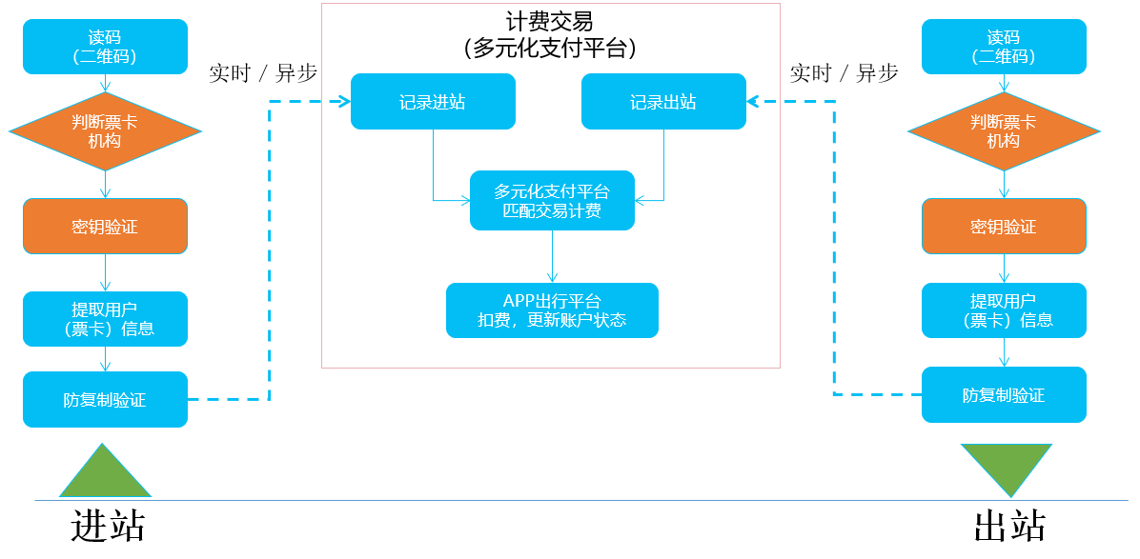

# 具体改造内容

## 闸机终端软件改造

### 闸机初始化

#### 设备初始化

1. 终端初始化时，需向多元化支付平台上传闸机基础信息，进行注册，接口参考《乌鲁木齐地铁AFC系统与手机扫码过闸系统闸机与多元化平台接口文件V1.0.docx》中协议；
2. 终端具备在线升级软件版本的功能, 采用现有的后台升级接口；
3. 闸机具备公钥更新能力，接口参考《乌鲁木齐地铁AFC系统与手机扫码过闸系统闸机与多元化平台接口文件V1.0.docx》中协议2002；
4. 初始化验码发码机构验码SDK，初始化接口参考《支付宝离线公交API接入说明文档 V0.15.pdf》章节4.1.2;

### 刷码过闸

#### 读码

闸机终端设备具备监控二维码扫描器返回数据的能力。

#### 二维码合法性验证

闸机终端通过二维码读头读取二维码，调用二维码发码机构提供的SDK对二维码数据进行合法性验证，发码机构验码SDK返回相应数据，由闸机终端根据返回的数据进行交易数据构造以及业务验证。

发码机构验码SDK接口说明及返回值说明参考《支付宝离线公交API接入说明文档 V0.15.pdf》章节4.1.4.

#### 二维码防复制验证

防复制规则：

* 全网控制，全网控制规则如下：

全网控制验证流程：

闸机使用从二维码中提取到的用户信息，向多元化支付平台提起交易查询请求，多元化支付平台则查询该用户在规定时间如5 分钟内，是否有与本次交易（进站交易）同类型的交易存在，存在则返回交易非法，不存在返回交易合法。

闸机接收到交易非法的话，则提示用户且不开闸放行。

接口参考《乌鲁木齐地铁AFC系统与手机扫码过闸系统闸机与多元化平台接口文件V1.0.docx》中协议1001及6.1错误代码表。

#### 业务验证失败提醒

在二维码合法性校验以及业务规则校验过程中，可能出现校验成功或者失败的情况，针对各种情况，需要对用户进行语音和界面显示提示;以下是失败情形：

|  |  |  |  |
| --- | --- | --- | --- |
| **序号** | **提示原因** | **提示内容** | **序号** |
| 1 | 扫码成功，业务验证成功 | 扫码成功，请通过 | 1 |
| 2 | 机构公钥失效 | 无效二维码 | 2 |
| 3 | 用户公钥失效 | 无效二维码 | 3 |
| 4 | 二维码超过有效时间 | 请刷新二维码 | 4 |
| 5 | 二维码防复制验证失败 | 请到票务中心处理 | 5 |
| 6 | 二维码格式错误 | 二维码格式错误 | 6 |
| 7 | 使用已在本机使用过的二维码 | 请到票务中心处理 | 7 |

#### 交易日志保存

闸机终端需对交易过程进行日志记录，包括但不限于以下内容：

* 二维码数据读取记录；
* 二维码数据合法性验证记录，验证开始时间，结束时间，各验证步骤验证结果；
* 本机业务验证开始时间，结束时间，验证结果；
* 联机业务验证开始时间，结束时间，验证结果；
* 交易数据保存结果；
* 交易数据上传多元化支付平台的结果；
* 交易记录上传SC的结果。

#### 交易记录保存

扫码数据需在闸机终端本地存储，数据需至少保存72小时，且不少于50000条数据。

#### 交易记录上传

闸机终端校验二维码合法性通过、本机业务验证、联机业务验证通过后，需要根据数据构造要求，向SC上传交易数据,SC再经由LC,最后到达ACC，而二维码过闸的交易数据需要ACC向多元化支付平台分发。

##### 交易数据实时上传ACC并实时分发至多元化支付平台

二维码交易数据需实时上传至ACC，调用ACC提供的接口，按照定义的数据格式，进行上传，再由ACC分发至多元化支付平台，接口和指令参考《乌鲁木齐地铁AFC系统与手机扫码过闸系统闸机与多元化平台接口文件V1.0.docx》；交易数据上传SC

交易记录需要上传到SC，为二维码交易定义的交易类型和交易格式代号为：

|  |  |  |  |
| --- | --- | --- | --- |
| **交易名称** | **交易类型** | **交易格式代号** | **备注** |
| 地铁消费起始（二维码） | 25 | 256 |  |
| 地铁消费结算（二维码） | 26 | 256 |  |

对使用二维码的进站交易，定义交易类型为25，交易格式代号为256；对使用二维码的出站交易，交易类型定义为26，交易格式代号定义为256。

##### 交易数据上传SC

交易记录需要上传到SC，二维码交易数据定义：

|  |  |  |  |  |
| --- | --- | --- | --- | --- |
| 序号 | 字段 | 长度 | 编码  类型 | 说明 |
| AFC系统专用头 | | | | |
| 1 | 操作员ID | 3 | BCD | 产生交易时设备上登录的操作员ID，如果没有操作员登录，填充为000000 |
| 2 | 发生日期 | 4 | BCD | AFC系统的统计日期 |
| 3 | 数据长度 | 2 | BIN | INTEL字节序 |
| 4 | 预留 | 1 | BIN |  |
| 二维码交易数据 | | | | |
| 5 | 设备编号 | 8 | CHAR | 设备编号。格式为：  设备类型（1BIN）+线路ID（1BIN）+车站ID（1BIN）+设备序号（1BIN）；如0X1F022501 |
| 6 | 二维码域长 | 10 | CHAR |  |
| 7 | 二维码信息 | N | CHAR | 包括源码串、订单号、扫码时间、支付类型、用户id、卡Id，卡类型、卡数据、交易唯一流水，顺序如上，各个字段采用tlv格式定义，tag占1字节(hex), length占2字节(hex),tag值定义如下：  01 源码串  02 订单号  03 扫码时间  04 支付类型  05 用户id  06 卡Id  07 卡类型  08 卡数据  09 交易唯一流水 |
| 8 | 交易类型 | 2 | CHAR | 10：进闸 11：出闸 |
| 9 | 设备交易流水号 | 16 | CHAR | 年月日加八位流水，当日递增；  每台设备的“二维码设备交易流水号（qrseq）”从YYYYMMDD00000000开始，每发生一笔二维码进出闸交易，qrseq递增加一； |
| 10 | 车站代码 | 8 | CHAR | 设备所属车站位置代码，编码格式为：  位置类型（1BIN）+00 +线路ID（1BIN）+车站ID（1BIN）,其中位置类型定义如下：  9-车站，17-线路，19-区段，255无设定值；如：  0x09000225 |
| 11 | 记录生成时间 | 14 | CHAR | YYYYMMDDHHMMSS，进出闸交易记录生成日期 |
| 12 | 模式 | 2 | CHAR | 预留，默认00 |
| 13 | 是否离线 | 1 | Char | 0：联机 1：脱机 |

### 实体卡使用功能不变

实现二维码过闸改造后，闸机设备支持的原有的所有实体卡功能，需继续保持不变。

## 票亭设备软件改造

二维码过闸业务开通后，需要对票亭进行补强，增加设备，并在原有票亭设备软件功能基础上进行升级，实现乘客事务处理功能。乘客事务处理规则需要与地铁方共同商议确定。

## SC改造

### 数据处理程序软件修改

1. 实现对闸机、BOM设备二维码交易数据的接收处理
2. 按照AFC规范要求生成二维码交易并上传到LC（实时）
3. 实现对闸机、BOM设备含二维码寄存器数据的接收处理
4. 把二维码寄存器文件上传到LC
5. 客流数据统计

### 通信程序软件修改

1. 按照AFC规范实现SC-SLE、SC-LC接口
2. 日终业务处理

### 综合监控专业的接口软件修改

把二维码客流数据上传至综合监控专业的接口软件。

### SC报表

根据运营要求修改及增加SC报表

### 修改SC数据库

修改SC数据库，满足二维码交易数据需求

### SC工作站软件修改

修改SC工作站软件，满足二维码交易相关需求。

## LC改造

### 数据处理软件程序修改

1. 实现对SC上传的二维码交易数据的接收处理
2. 按照AFC规范要求生成二维码交易文件并上传到ACC
3. 实现对SC上传的含二维码寄存器数据的接收处理
4. 把含二维码寄存器文件上传到ACC
5. 客流数据统计

### 通信程序软件修改

1. 按照AFC规范实现LC-SC、ACC-LC接口（二维码交易数据实时）；
2. 日终业务处理

### 综合监控专业的接口软件修改

将二维码客流数据上传至综合监控专业的接口软件

### LC报表

根据运营要求修改及增加LC报表

### 票务系统软件修改

根据二维码过闸相关专业完善票务系统

### 修改LC数据库

修改LC数据库以满足二维码交易数据需求

### LC工作站软件修改

修改LC工作站软件，满足二维码交易相关需求。

## 软件安装调试

线路集成商需负责各自线路各级设备的程序的调试、测试、安装等，与ACC、智慧出行平台前置服务器的联调测试，并在我司统一组织下，进行集成测试和验证。

# 工程进度计划

待定。

# 附录

## 参考文档

《乌鲁木齐地铁AFC系统与手机扫码过闸系统闸机与多元化平台接口文件V1.0.docx》

《支付宝离线二维码技术规范-v2.pdf》

《支付宝离线公交API接入说明文档 V0.15.pdf》